Обстоятельства,
исключающие преступность деяния
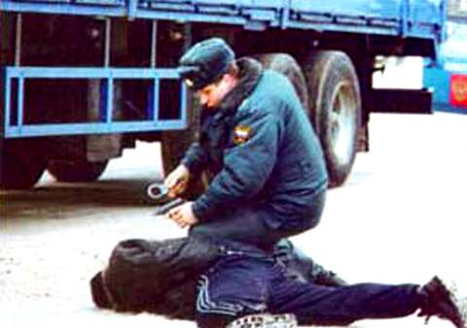
- необходимая оборона
- причинение вреда при задержании лица, совершившего преступление
- крайняя необходимость
- физическое и психическое принуждение
- обоснованный риск
- исполнение приказа и распоряжения

УК РФ [Электронный ресурс] : Глава 8. Обстоятельства, исключающие преступность деяния // КонсультантПлюс. – Режим доступа: http://www.consultant.ru/popular/ukrf/10_9.html. Загл. с экрана.

